Муниципальное дошкольное образовательное учреждение
«Детский сад № 101»

Консультация для родителей:
«Организация новогоднего праздника для детей в домашних условиях»

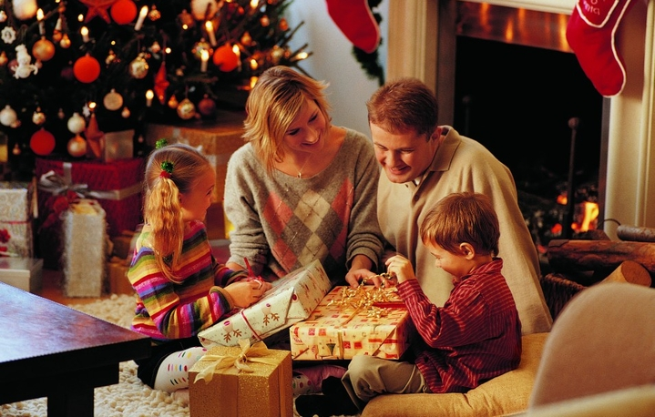

Подготовила:
старший воспитатель Архипова Р.Х.

Саранск 2017

Для каждого ребенка – Новый год настоящее чудо с исполнением заветных желаний. Так как же организовать новогодний праздник для детей дома? В первую очередь ни что так не поднимает настроение перед Новым годом, как путешествие всей семьей по праздничному городу. Полюбуйтесь наряженными елочками, скатитесь с горки. Проникнитесь предпраздничным настроением. Приобретите пару новых елочных игрушек или других радостных мелочей. Веселое приключение поможет зарядиться праздничной энергетикой вам и вашим детям. Расскажите ребятам, какой веселый наступает праздник, какие в нем задействованы персонажи. Елка, Дед Мороз, Снегурочка усилят сказочную атмосферу. С детьми лучше встречать новогодний праздник дома в не слишком шумной компании и без незнакомых ребятам людей. Если ребенку уже около 2 лет - он полноценный участник торжества. С ним можно изготовить новогодние поделки. Украсить комнату и елку гирляндами, дождиком, самодельными ажурными снежинками, фонариками из цветного картона. Однако лучше пока бьющиеся украшения не доставать.
Не забывайте про режим! Позвольте встретить детям вместе с вами новогодний праздник. Но через час отправляйте их спать. Если дети «сопротивляются», пообещайте утром рассказать волшебную сказку. Кстати, не спешите дарить подарки накануне Нового года вечером 31-го декабря. Сохраните интригу, устройте детям приятный утренний сюрприз. Не забудьте красиво упаковать каждый подарок в блестящую бумагу с бантиками. Детям важен не только сам подарок, но и его презентация. По традиции положите подарки под елку.
- Многие родители думают, что приглашая актера Деда мороза, они очень порадуют детей. Это не совсем так! Даже очень общительный ребенок может испугаться человека с мешком, бородой и с громким голосом. Дети гораздо охотнее общаются со Снегурочкой. Деда Мороза со Снегурочкой можно приглашать, когда детям уже исполнилось 2,5-3 года.
- Никогда детей не принуждайте рассказывать или показывать что-то на публике. Организовывая новогодний праздник дома, учитывайте характер и личные пожелания детей. Даже смелый ребенок может расплакаться. У него может закрепиться страх перед публичными выступлениями.
- Создавая сказочный новогодний образ, помните, что большей частью карнавальные костюмы сделаны из дешевой синтетики. Дети в них могут жаловаться на неприятные запахи, перегреваются, иногда начинают чесаться. А на малышей вообще не рекомендуется надевать громоздкую одежду, пусть даже нарядную с блестящими украшениями.
- Маски вопреки расхожему мнению очень неудобны детям. Они полностью закрывают лицо, мешают обзору. Лучше отдать предпочтения полумаскам: в них гораздо удобнее и совсем не жарко.
- Слишком много разноплановых подарков - это не очень рационально: ребенок не сможет ни оценить их все вместе, ни увлечься чем-нибудь по-настоящему.
Организовывая новогодние праздники для детей дома, не забывайте об играх. Они гораздо важнее, чем праздничный стол. Игры создают праздничное настроение и запоминаются надолго.
Игра «Ассоциации». Двое детей выходят за дверь. Один из них играет роль выдумщика, а второй - ведущего. Выдумщик шепчет ведущему слово, и тот пантомимой пытается показать его всем остальным. Кто догадался первый, тот и водит. А ведущий по очереди становится выдумщиком.
«Тепло-холодно». Надо отыскивать различные предметы. Когда ребенок приближается к спрятанному предмету, ему говорят «теплее», «горячо». Когда отдаляется – «холодно».
Игра «Угадайки». Ведущему завязывают глаза. Он должен поймать какого-либо участника и определить на ощупь, кого он поймал. Можно устроить конкурс: кто из детей и родителей с завязанными глазами найдет больше игрушек. Можно угадывать по звуку: все закрывают глаза. Ведущий стучит карандашом по каким-то предметам, а все остальные должны угадать, что это за предмет. Кто угадал – автоматически становится ведущим.
Игра «Ощущения». Все держатся за столом за руки. Ведущий разворачивается ко всем спиной. Ребенок, сидящий с краю, сжимает руку соседа справа. Тот в свою очередь по цепочке сжимает руку другому соседу и так далее. Ведущий останавливает игру словом «Стоп!» и должен угадать, на ком рукопожатие остановилось. Если ведущий справился с заданием, «угаданный» ребенок становится ведущим.
Простым и очень веселым способом развлечения на новогоднем празднике является совместное разгадывание загадок. Причем взрослые могут жестами подсказывать детям. Вот несколько примеров новогодних загадок:
- Бородой седой оброс, кто же это? (Дед Мороз).
- Он приходит в зимний вечер зажигать на елке... (Свечи).
- К нам домой под Новый год кто-то из лесу придет, вся пушистая, в иголках, а зовут ту гостью... (Елка).
- Встанет елочка в углу у окошка на полу, а на елке до макушки разноцветные... (Игрушки).
- Он живет совсем немного, а сейчас ждет у порога. Кто в двенадцать к нам войдет? Ну конечно... (Новый год).
Совместные поделки благотворно сказываются не только на развитии детей, но и на настроении. Новогоднюю открытку можно сделать из чего угодно - надо только дать волю воображению. Стандартный набор для изготовления открытки таков: цветной картон, цветная бумага, старые открытки (из них можно вырезать понравившиеся детали), клей, фломастеры или карандаши, блестки, бусины, ленты и другие украшения, ножницы. Если ваш ребенок совсем маленький, то сделайте вместе с ним открытки с отпечатком руки. Вам потребуется: белая гуашь, цветная бумага для шапочки, носа и глаз, цветной картон. Сложите плотный лист цветной бумаги пополам - это открытка. Вырежьте детали для аппликации - колпачок, нос и глазки. Налейте краску в блюдечко, чтобы в него свободно помещалась рука ребенка. Опустите ручку ладошкой в краску и отпечатайте ее в центре открытки - это борода Деда Мороза. Вымойте руки. Приклейте колпачок из красной бумаги. Опустите палец в белую краску и отпечатками нарисуйте помпон на колпаке, меховую опушку и глаза. Вымойте руки. На свежую краску приклейте нос, глаза. Новогодняя открытка готова!
Не забывайте о правилах безопасности. Помните, у маленьких детей может выразиться аллергическая реакция на хвойный аромат елки. Если елка искусственная и применяются ароматизаторы, возможность аллергии увеличивается. Если с появлением в доме елки дети начинают чихать и (или) кашлять – попробуйте сначала убрать ель (сосну) в соседнюю комнату. А если это не помогает, придется елку вынести на улицу.
- Постарайтесь объяснить детям правила безопасности до наступления Нового года.
- Если малыш еще не ходит, но уже ползает, поставьте Новогоднюю ель повыше.
- Закрепите елку очень хорошо - независимо от возраста детей.
- Повесьте повыше стеклянные шары, а внизу разместите безопасные игрушки.
- Уберите провода гирлянд как можно дальше от детских глаз.
- Возле елки не зажигайте бенгальские огни и свечи.
- Не оставляйте ребенка ни на секунду одного в комнате, где находится елка. Дети очень любопытны!
При организации новогоднего праздника для детей дома проявите фантазию. Подготовленный праздник принесет максимум положительных эмоций. Но и дольки импровизации не помешает!

